GE Mapress Edelstahl T-Stück reduziert (Gas)

Geberit

Eigenschaften

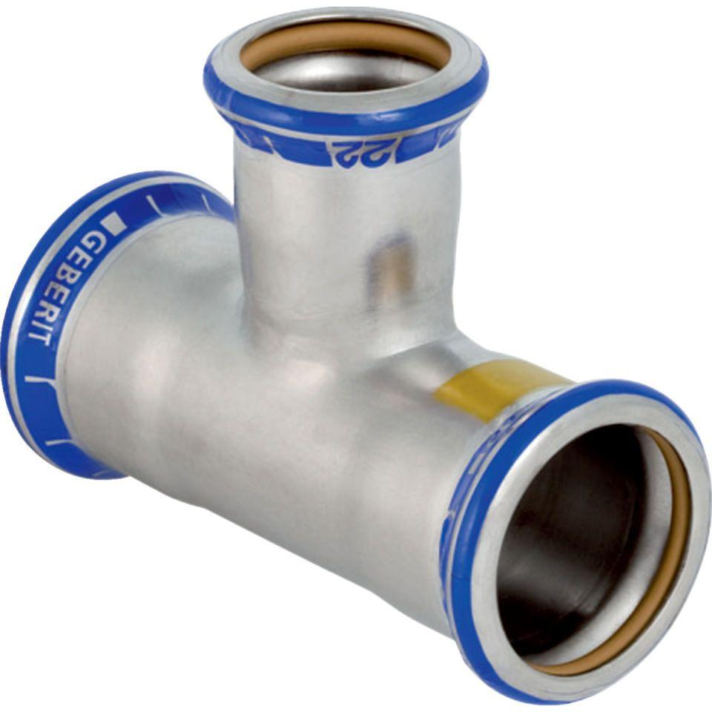

Werkstoff

Edelstahl